# Kraft auf einen stromdurchflossenen Leiter

### Versuchsfragen

Was passiert, wenn sich ein Leiter im Magnetfeld eines Bügelmagneten befindet und Strom durch ihn fließt?

…

### Vermutungen

…

### Materialliste

Bügelmagnet, …

### Versuchsskizze

### Versuchsidee und Durchführung

Der Bügelmagnet wird mit einem Pol nach oben auf den Tisch gestellt. Der Aluminiumstreifen wird mit den Fingern so an die Pole der Batterie geklemmt, dass ein Stromkreis…

### Beobachtung

Der Aluminiumstreifen wird...

Je nach Stromrichtung und Magnetfeldrichtung unterscheiden sich die Beobachtungen. (Richtung der Bewegung einzeichnen.)

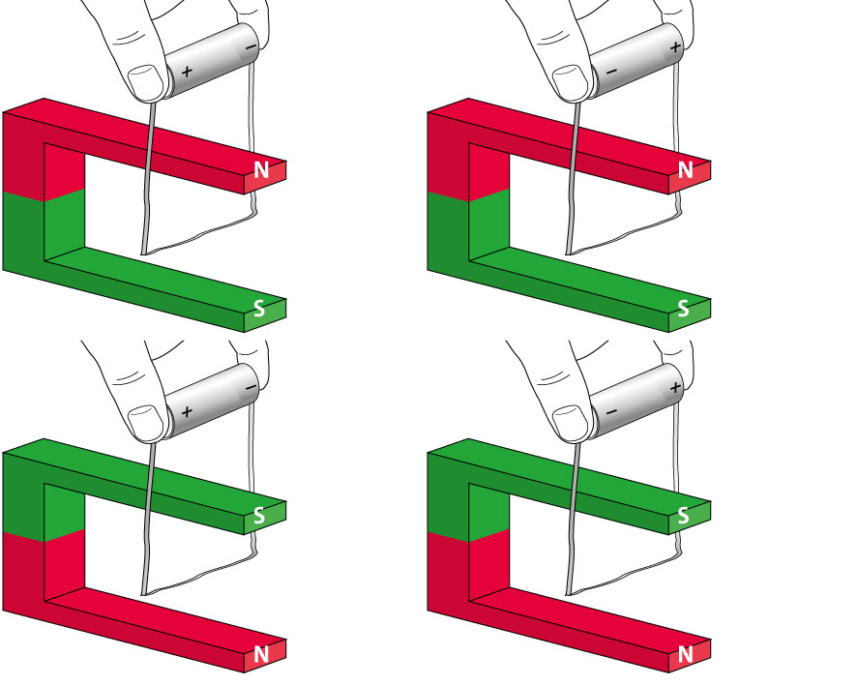

### Auswertung

Wenn sich ein stromdurchflossener Leiter in einem Magnetfeld befindet, wirkt …

In welche Richtung die … wirkt, hängt ab von …